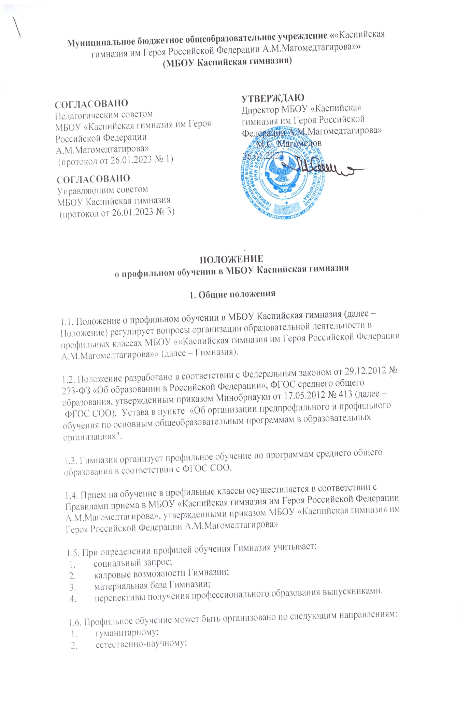

**Муниципальное бюджетное общеобразовательное учреждение «**«Каспийская гимназия им Героя Российской Федерации А.М.Магомедтагирова»**»  
 (МБОУ Каспийская гимназия)**

|  |  |
| --- | --- |
| **СОГЛАСОВАНО** Педагогическим советом МБОУ «Каспийская гимназия им Героя Российской Федерации А.М.Магомедтагирова»  (протокол от 26.01.2023 № 1) | **УТВЕРЖДАЮ** Директор МБОУ «Каспийская гимназия им Героя Российской Федерации А.М.Магомедтагирова»       М.С. Магомедов 26.01.2023 |
| **СОГЛАСОВАНО** Управляющим советом МБОУ Каспийская гимназия  (протокол от 26.01.2023 № 3) |  |

**ПОЛОЖЕНИЕ**  
**о профильном обучении в МБОУ Каспийская гимназия**

**1. Общие положения**

1.1. Положение о профильном обучении в МБОУ Каспийская гимназия (далее – Положение) регулирует вопросы организации образовательной деятельности в профильных классах МБОУ ««Каспийская гимназия им Героя Российской Федерации А.М.Магомедтагирова»» (далее – Гимназия).

1.2. Положение разработано в соответствии с Федеральным законом от 29.12.2012 № 273-ФЗ «Об образовании в Российской Федерации», ФГОС среднего общего образования, утвержденным приказом Минобрнауки от 17.05.2012 № 413 (далее – ФГОС СОО),  Устава в пункте «Об организации предпрофильного и профильного обучения по основным общеобразовательным программам в образовательных организациях".

1.3. Гимназия организует профильное обучение по программам среднего общего образования в соответствии с ФГОС СОО.

1.4. Прием на обучение в профильные классы осуществляется в соответствии с Правилами приема в МБОУ «Каспийская гимназия им Героя Российской Федерации А.М.Магомедтагирова», утвержденными приказом МБОУ «Каспийская гимназия им Героя Российской Федерации А.М.Магомедтагирова»

1.5. При определении профилей обучения Гимназия учитывает:

1. социальный запрос;
2. кадровые возможности Гимназии;
3. материальная база Гимназии;
4. перспективы получения профессионального образования выпускниками.

1.6. Профильное обучение может быть организовано по следующим направлениям:

1. гуманитарному;
2. естественно-научному;
3. универсальному.

1.6. Основные цели и задачи классов профильного обучения:

1. обеспечение социализации личности;
2. предоставление обучающимся оптимальных условий для получения среднего общего образования;
3. обеспечение расширенного уровня овладения знаниями и умениями по профилирующим дисциплинам;
4. создание условий для развития творческих способностей обучающихся в соответствии с их интересами и наклонностями;
5. осуществление профилизации, воспитание устойчивого интереса к избранному профилю.

**2. Формирование профильных классов**

2.1. Создание классов профильного обучения происходит на основании приказа Гимназии с предварительным анкетированием детей и их родителей (законных представителей), принятием решения педагогическим советом Гимназии.

2.2. Выпускники 9-х классов Гимназии и их родители (законные представители) выбирают профиль обучения исходя из предлагаемых Гимназией вариантов учебного плана в соответствии с ФГОС СОО.

2.3. Комплектование 10-х классов профильного обучения осуществляется из выпускников 9-х классов и других желающих перед началом учебного года в сроки, установленные Гимназией, по результатам индивидуального отбора.

**3. Особенности образовательного процесса при профильном обучении**

3.1. Содержание и организация образовательного процесса в классах профильного обучения определяется основной образовательной программой среднего общего образования (далее – ООП СОО) и локальными нормативными актами Гимназии.

3.2. Нагрузка обучающихся в классе профильного обучения не должна превышать максимального объема учебной нагрузки.

3.3. Любой профиль состоит из набора базовых предметов и профильных предметов. Учебный план профиля обучения и (или) индивидуальный учебный план содержат 11 (12) учебных предметов и предусматривают изучение не менее одного учебного предмета из каждой предметной области, определенной ФГОС СОО.

3.4. Учебный план независимо от профиля обучения в обязательном порядке содержит учебные предметы: «Русский язык», «Литература», «Иностранный язык», «Математика», «История» (или «Россия в мире»), «Физическая культура», «Основы безопасности жизнедеятельности», «Астрономия».

3.5. Учебный план профиля обучения, кроме универсального, содержит не менее трех (четырех) учебных предметов на углубленном уровне изучения из соответствующей профилю обучения предметной области и (или) смежной с ней предметной области. В учебном плане предусматривается выполнение обучающимся индивидуального проекта.

3.6. При профильном обучении предусматриваются курсы по выбору, в том числе элективные, в части, формируемой участниками образовательных отношений.

3.7. Курсы, выбранные обучающимися, и связанные с ними практики, проекты, исследовательская деятельность являются обязательными для посещения всеми обучающимися. Знания обучающихся по элективным курсам оцениваются на общих основаниях. Набор и содержание элективных курсов Гимназия определяет самостоятельно в соответствии с выбранными обучающимися профилями.

3.8. Для проведения занятий по профильным учебным предметам и курсам по выбору класс при его наполняемости не менее 25 обучающихся может делиться на две группы при наличии финансирования и соответствующей материальной базы.

3.9. Приоритетными направлениями при организации образовательной деятельности в профильных классах являются:

1. активизация самостоятельной и учебно-исследовательской деятельности обучающихся;
2. использование активных методов обучения;
3. удовлетворение индивидуальных запросов обучающихся;
4. развитие личности обучающихся, их познавательных интересов, интеллектуальной и ценностно-смысловой сферы;
5. развитие навыков самообразования и самопроектирования;
6. углубление, расширение и систематизацию знаний в выбранной области научного знания или вида деятельности;
7. совершенствование имеющегося и приобретение нового опыта познавательной деятельности, профессионального самоопределения обучающихся.

3.10. Рабочие программы по учебным предметам составляются педагогами в соответствии с учебными планами среднего общего образования по профилям, согласовываются руководителями школьных методических объединений учителей и утверждаются приказом директора Гимназии в составе ООП СОО.

3.11. В целях контроля качества профильного обучения и определения тенденций развития класса промежуточная аттестация по профильным учебным предметам проводится не менее одного раза в учебном году с обязательным срезом знаний в виде письменной работы или устного экзамена (по решению педагогического совета Гимназии) в конце учебного года в 10-м классе, осуществляется сравнительный анализ результатов обучающихся в начале и в конце реализации рабочей программы.

3.12. Государственная итоговая аттестация выпускников профильных класов осуществляется в соответствии с Порядком проведения государственной итоговой аттестации по образовательным программам среднего общего образования, утвержденным приказом Минпросвещения, Рособрнадзора от 07.11.2018 № 190/1512, в сроки, устанавливаемые уполномоченными органами власти.

3.13. Обучающимся в профильных классах может быть предоставлено право изменения профиля обучения в течение учебного года при отсутствии академической задолженности за прошедший период обучения по заявлению обучающегося и (или) его родителя (законного представителя).

3.14. Библиотека Гимназии дополнительно комплектуется учебной, справочной и научно-популярной литературой по реализуемым Гимназией профилям обучения.